附件3
增城区人民医院体检中心位置图
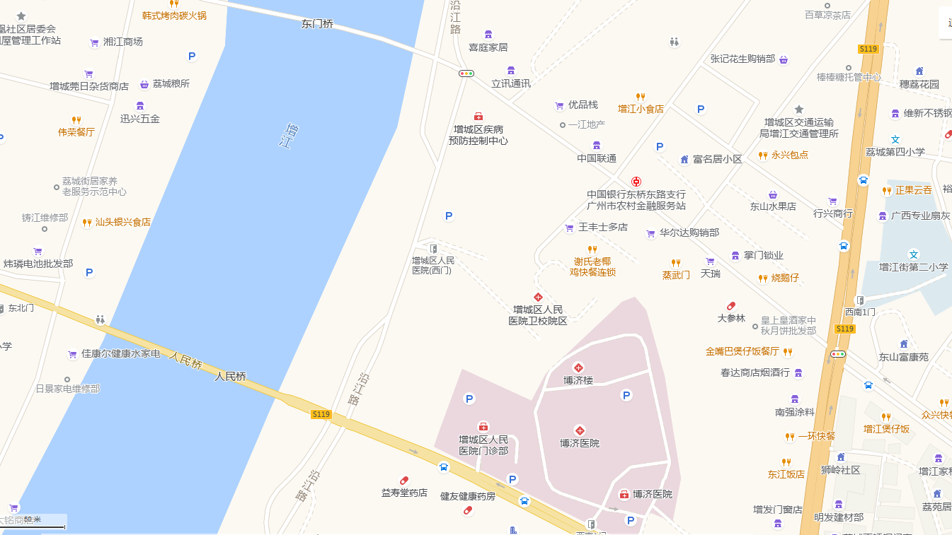
增江街
荔城街
医院主入口
光明东路
东桥东路
入口
体检中心

